# **АДМИНИСТРАЦИЯ**

# **УСТЮЖАНИНСКОГО СЕЛЬСОВЕТА**

**ОРДЫНСКОГО РАЙОНА НОВОСИБИРСКОЙ ОБЛАСТИ**

## ПОСТАНОВЛЕНИЕ

07.04.2025 года д.Устюжанино № 23

О нормативе стоимости 1 кв.м. общей площади жилья

на второй квартал 2025 года.

В соответствии с Постановлением Правительства Российской Федерации от 17.12.2010 № 1050 « О реализации отдельных мероприятий государственной программы Российской Федерации «Обеспечение доступным и комфортным жильем и коммунальными услугами граждан Российской Федерации»,Закона новосибирской области от 04.11.2005 № 337-ОЗ «Об учете органами местного самоуправления граждан в качестве нуждающихся в жилых помещениях, предоставляемых в Новосибирской области по договорам социального найма» руководствуясь Жилищным Кодексом Российской Федерации

ПОСТАНОВЛЯЮ:

1. Установить норматив стоимости 1 кв.м. общей площади жилья

(в рублях) на территории Устюжанинского сельсовета на второй квартал 2025 года в размере 35000 рублей ( тридцать пять тысяч рублей).

2. Опубликовать данное постановление в периодическом печатном издании «Устюжанинский вестник» и разместить на официальном сайте администрации Устюжанинского сельсовета.

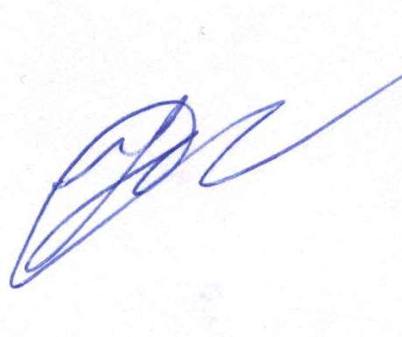Глава Устюжанинского сельсовета К.Д. Козляев